**Инструкция:**

1. Вам необходимо зайти на сайт <https://оценка.гранты.рф/>

2. После этого, если у Вас есть профиль на сайте «Созидатели», нужно выполнить вход в систему оценка.гранты.рф с помощью кнопки «Вход», которая расположена в правом верхнем углу сайта оценки, и нажать кнопку «Войти в систему через Созидатели».

3. Теперь Вы можете найти проект «ЭтНик: ПроДвижение» Общероссийской общественной организации «Ассамблея народов России», зайти в него и поставить оценку в соответствующем блоке справа от описания проекта (см. рис. ниже).

4. Если же Вы не зарегистрированы на портале «Созидатели», необходимо пройти регистрацию сначала там, так как вход в систему оценки осуществляется через «Созидатели». После этого можно найти проект в поиске по названию («ЭтНик: ПроДвижение»), номеру заявки (19-2-008937), региону (Москва) или просто перейти по ссылке: <https://оценка.гранты.рф/award/project/7695A77E-1266-41C9-B766-CF14AF8B45B6/>   
Проект можно найти по грантовому направлению «Развитие межнационального сотрудничества, сохранение и защита самобытности и языков народов Российской Федерации». Желательно также оставить свои комментарии по проекту, т.к. они и ваша оценка позволят стать проекту более известным. Также можно оставить комментарий Фонду.

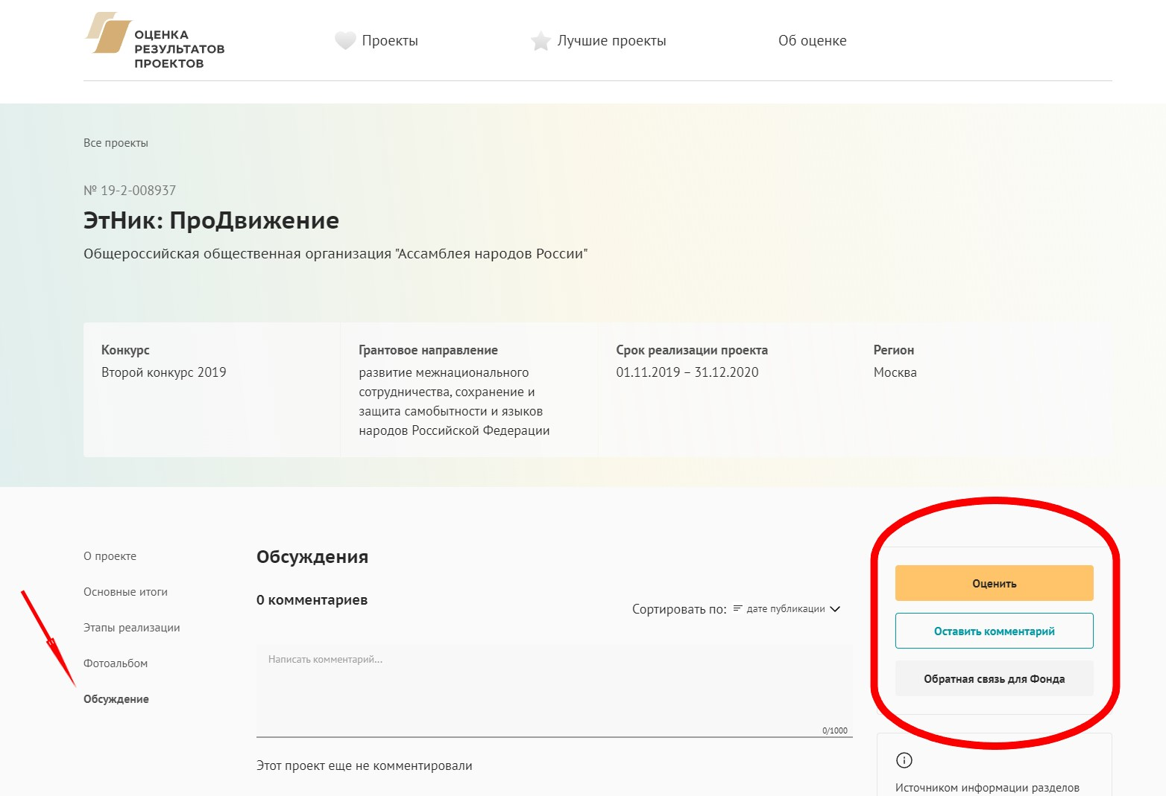

Комментарий о проекте оставляем в разделе «Обсуждение».   
Будем очень благодарны вам за поддержку!